Bezrobotni
w szczególnej sytuacji na rynku pracy województwa lubuskiego
w IV kwartale 2017 roku

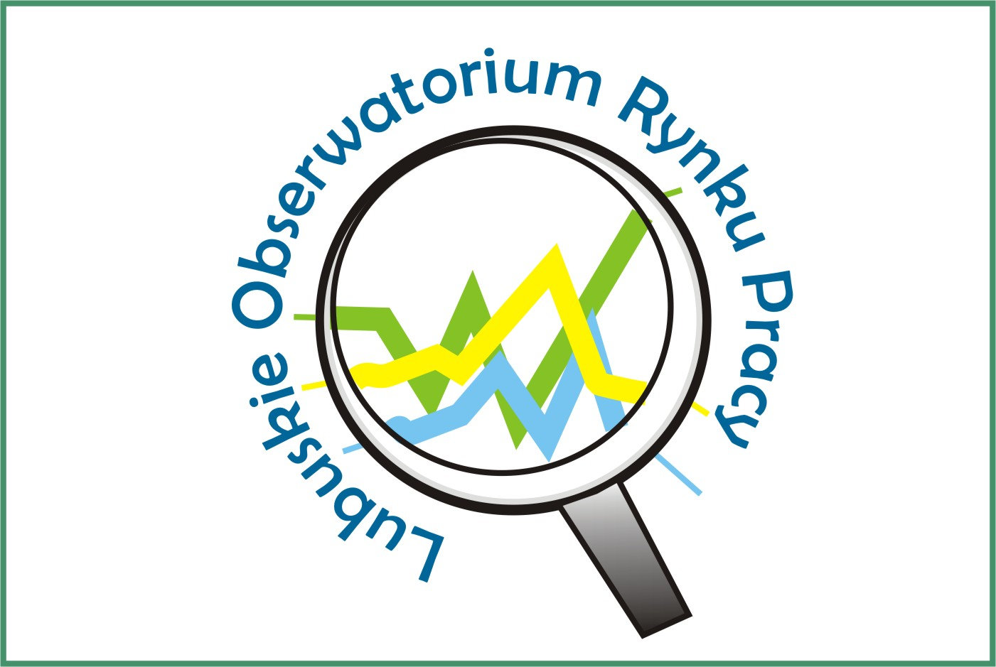

Zielona Góra, luty 2018 roku

SPIS TREŚCI

1. WPROWADZENIE…………………………………………………………………….. | 3
2. KATEGORIE OSÓB BĘDĄCYCH W SZCZEGÓLNEJ SYTUACJI NA RYNKU PRACY:………………………………………………………………………………… | 4
2.1. Bezrobotni do 30 roku życia……………………………………………………. | 5
2.1.1. młodzież do 25 roku życia ………………………………………………….. | 7
2.2. Długotrwale bezrobotni………………………………………………………….. | 9
2.3. Bezrobotni powyżej 50 roku życia……………………………………………… | 12
2.4. Bezrobotni korzystający ze świadczeń z pomocy społecznej……………….. | 14
2.5. Bezrobotni posiadający co najmniej jedno dziecko do 6 roku życia………... | 16
2.6. Bezrobotni posiadający co najmniej jedno dziecko niepełnosprawne do 18 roku życia………………………………………………………………………… | 19
2.7. Bezrobotni niepełnosprawni……..………………………………………………  3. PODSUMOWANIE…………………………………………………………………….  ANEKS STATYSTYCZNY…………………………………………………………… | 21  24  26

WPROWADZENIE

Na koniec IV kwartału 2017 r. w województwie lubuskim było zarejestrowanych 24605 bezrobotnych, o 1038 osób mniej (o 4,0%) niż w kwartale poprzednim. Spadek liczby zarejestrowanych bezrobotnych odnotowano w październiku (o 1203 osoby) oraz w listopadzie (o 269 osób). Na koniec IV kwartału 2017 r., w stosunku do analogicznego okresu 2016 r., odnotowana liczba zarejestrowanych bezrobotnych była mniejsza o 7762 osoby (o 24,0%).
Nowelizacja ustawy o promocji zatrudnienia i instytucjach rynku pracy z dnia 14 marca 2014 r. (Dz. U. z 2014 r. poz. 598) zmieniła katalog osób będących
w szczególnej sytuacji na rynku pracy. Od 1 stycznia 2015 r., w statystyce rynku pracy, istnieje siedem kategorii osób będących w szczególnej sytuacji na rynku pracy: długotrwale bezrobotni, bezrobotni powyżej 50 roku życia, bezrobotni niepełnosprawni, bezrobotni do 30 roku życia, bezrobotni korzystający ze świadczeń z pomocy społecznej, bezrobotni posiadający co najmniej 1 dziecko do 6 roku życia, bezrobotni posiadający co najmniej 1 dziecko niepełnosprawne do 18 roku życia.
Głównym zamierzeniem niniejszej analizy jest dokonanie opisu grup osób będących w szczególnej sytuacji na rynku pracy, dając tym samym podstawy do podjęcia możliwie skutecznych działań na rzecz ich aktywizacji.

2. KATEGORIE OSÓB BĘDĄCYCH W SZCZEGÓLNEJ SYTUACJI NA RYNKU PRACY
W końcu grudnia 2017 r. w województwie lubuskim zarejestrowanych było 24605 bezrobotnych. Wśród nich, jako osoby będące w szczególnej sytuacji na rynku pracy, występowały:
- osoby do 30 roku życia - 6092 osoby,
- w tym młodzież do 25 roku życia – 2845 osób,
- długotrwale bezrobotni – 12092 osoby,
- osoby powyżej 50 roku życia – 7143 osoby,
- korzystający ze świadczeń z pomocy społecznej – 524 osoby,
- posiadający co najmniej 1 dziecko do 6 roku życia – 4993 osoby,
- posiadający co najmniej 1 dziecko niepełnosprawne do 18 roku życia – 69 osób,
- niepełnosprawni – 2239 osób.

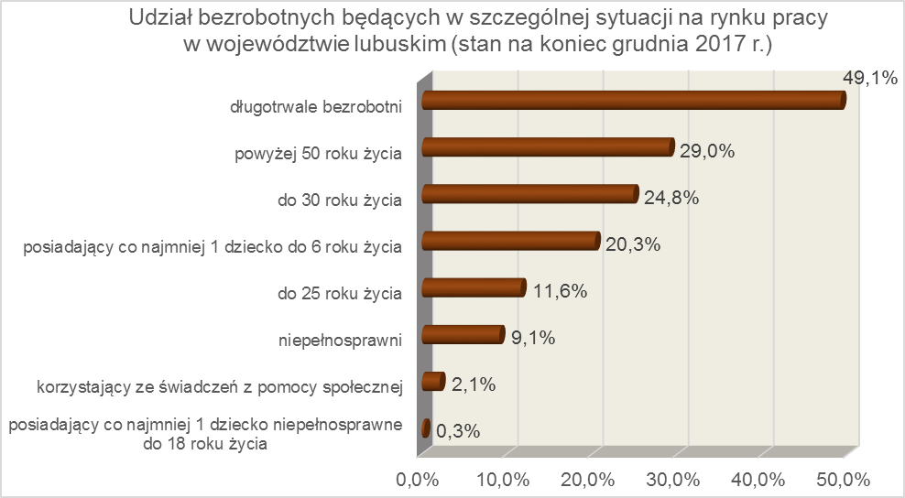

2.1. Bezrobotni do 30 roku życia
Na koniec IV kwartału 2017 r. w województwie lubuskim odnotowano 6092 osoby bezrobotne do 30 roku życia, stanowiąc 24,8% ogółu bezrobotnych. W stosunku do IV kwartału 2016 r. liczba bezrobotnych do 30 roku życia zmniejszyła się o 2139 osób, a ich udział w ogólnej liczbie bezrobotnych zmniejszył się o 0,6 punktu procentowego. Nastąpił spadek udziału tej kategorii bezrobotnych, ponieważ w okresie grudzień 2016 – grudzień 2017 r. liczba bezrobotnych do 30 roku życia zmniejszyła się
o 26,0%, podczas gdy liczba bezrobotnych ogółem zmniejszyła się o 24,0%.
W poszczególnych powiatach udział bezrobotnych do 30 roku życia, w liczbie bezrobotnych ogółem, wyniósł od 14,9% w powiecie słubickim do 28,5% w powiatach świebodzińskim i zielonogórskim (ziemskim).
Prawo do otrzymywania zasiłku przysługiwało 812 osobom (13,3% tej kategorii bezrobotnych). Wśród bezrobotnych do 30 roku życia przeważały kobiety – 4408 osób, stanowiąc 72,4% tej kategorii bezrobotnych.
Na koniec IV kwartału 2017 r., najwięcej bezrobotnych do 30 roku życia posiadało staż pracy od 1 do 5 lat (36,4% ogółu, rok wcześniej – 35,0%) oraz do 1 roku (29,7% ogółu, rok wcześniej – 28,8%). W okresie ostatnich czterech kwartałów, w tej populacji bezrobotnych, odnotowano wzrost udziału wśród osób o stażu pracy do 5 lat.
Pod względem posiadanego wykształcenia, na koniec IV kwartału 2017 r., najliczniejsze grupy stanowiły osoby z wykształceniem: gimnazjalnym i poniżej (28,9% ogółu, rok wcześniej – 28,4%) oraz policealnym i średnim zawodowym (22,3% ogółu, rok wcześniej – 22,0%). W okresie ostatnich czterech kwartałów, w tej populacji bezrobotnych, odnotowano wzrost udziału osób legitymujących się wykształceniem policealnym i średnim zawodowym, średnim ogólnokształcącym oraz gimnazjalnym
i poniżej.
Wśród bezrobotnych do 30 roku życia, dominowały osoby pozostające bez pracy od 1 do 3 miesięcy (26,4% ogółu). W okresie ostatnich czterech kwartałów w tej populacji bezrobotnych, odnotowano wzrost udziału osób pozostających bez pracy od 6 do 12 miesięcy oraz powyżej 24 miesięcy, co obrazuje poniższy wykres:

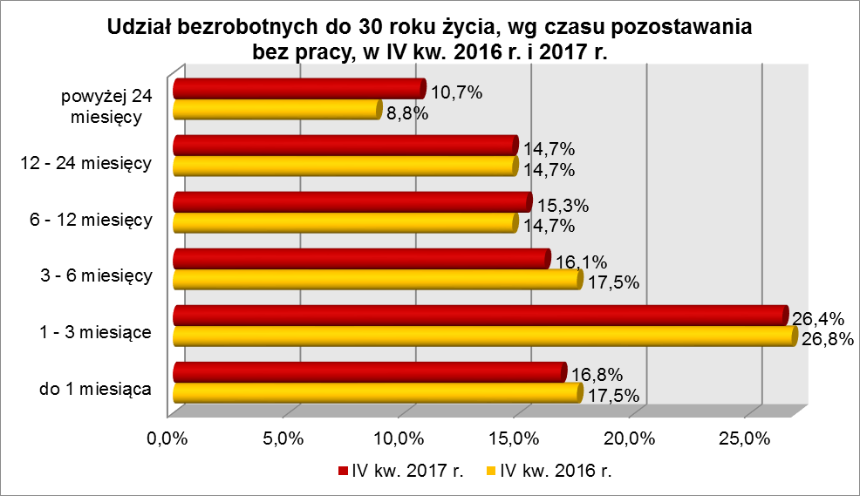

Wśród zarejestrowanych 6092 osób bezrobotnych do 30 roku życia:
▪ 2845 (46,7%) - to osoby do 25 roku życia,
▪ 2264 (37,2%) - to osoby długotrwale bezrobotne,
▪ 64 (1,1%) - to osoby korzystające ze świadczeń z pomocy społecznej,
▪ 2326 (38,2%) – to osoby posiadające co najmniej 1 dziecko do 6 roku życia,
▪ 9 (0,2%) – to osoby posiadające co najmniej 1 dziecko niepełnosprawne do 18 roku życia,
▪ 219 (3,6%) - to osoby niepełnosprawne.
W IV kwartale 2017 r. w powiatowych urzędach pracy zarejestrowało się 5254 bezrobotnych do 30 roku życia, co stanowiło 37,4% ogółu napływu do bezrobocia
w województwie. Od października do grudnia 2017 r. liczba bezrobotnych do 30 roku życia zmniejszyła się o 512 osób, tj. o 7,7%, podczas gdy liczba bezrobotnych ogółem
w województwie lubuskim zmniejszyła się o 4,0%.
W tym samym okresie wyrejestrowano 5655 osób bezrobotnych do 30 roku życia, co stanowiło 37,5% ogółu odpływu bezrobotnych w województwie. Dodatkowo 111 z nich utraciło status osoby będącej w szczególnej sytuacji na rynku pracy. Wśród wyłączeń dominowały:
- podjęcie pracy – 3087 osób,
- nie potwierdzenie gotowości do podjęcia pracy – 1213 osób,
- rozpoczęcie stażu – 453 osoby,
- dobrowolna rezygnacja ze statusu bezrobotnego – 339 osób.
W IV kwartale 2017 r., w województwie, bezrobotni do 30 roku życia stanowili 66,3% ogółu bezrobotnych rozpoczynających staże.

2.1.1. młodzież do 25 roku życia
Na koniec IV kwartału 2017 r. w województwie lubuskim odnotowano 2845 osób bezrobotnych poniżej 25 roku życia, stanowiąc 11,6% ogółu bezrobotnych. W stosunku do IV kwartału 2016 r. liczba osób bezrobotnych poniżej 25 roku życia zmniejszyła się
o 1182 osoby, a ich udział w ogólnej liczbie bezrobotnych zmniejszył się o 0,8 punktu procentowego. Nastąpił spadek udziału tej kategorii bezrobotnych, ponieważ w okresie grudzień 2016 – grudzień 2017 r. liczba bezrobotnych poniżej 25 roku życia zmniejszyła się o 29,3%, podczas gdy liczba bezrobotnych ogółem zmniejszyła się o 24,0%.
W poszczególnych powiatach udział bezrobotnych poniżej 25 roku życia,
w liczbie bezrobotnych ogółem, wyniósł od 7,1% w powiecie słubickim do 14,9%
w powiecie wschowskim.
Prawo do otrzymywania zasiłku przysługiwało 227 osobom (8,0% tej kategorii bezrobotnych). Wśród bezrobotnych do 25 roku życia przeważały kobiety – 1988 osób, stanowiąc 69,9% tej kategorii bezrobotnych.
Pod względem posiadanego wykształcenia, na koniec IV kwartału 2017 r., najliczniejsze grupy stanowiły osoby z wykształceniem gimnazjalnym i poniżej (34,8% ogółu, rok wcześniej – 32,5%) oraz policealnym i średnim zawodowym (22,5%, rok wcześniej – 23,4%). Na przestrzeni ostatnich czterech kwartałów, w populacji bezrobotnych do 25 roku życia, nastąpił wzrost udziału osób z wykształceniem średnim ogólnokształcącym oraz gimnazjalnym i poniżej.
Wśród bezrobotnych do 25 roku życia, przeważały osoby pozostające bez pracy od 1 do 3 miesięcy (29,2% ogółu) oraz do 1 miesiąca (19,4%). W okresie ostatnich czterech kwartałów w tej populacji bezrobotnych, odnotowano wzrost udziału osób pozostających bez pracy od 1 do 3 miesięcy oraz powyżej 24 miesięcy. Obrazuje to poniższy wykres:

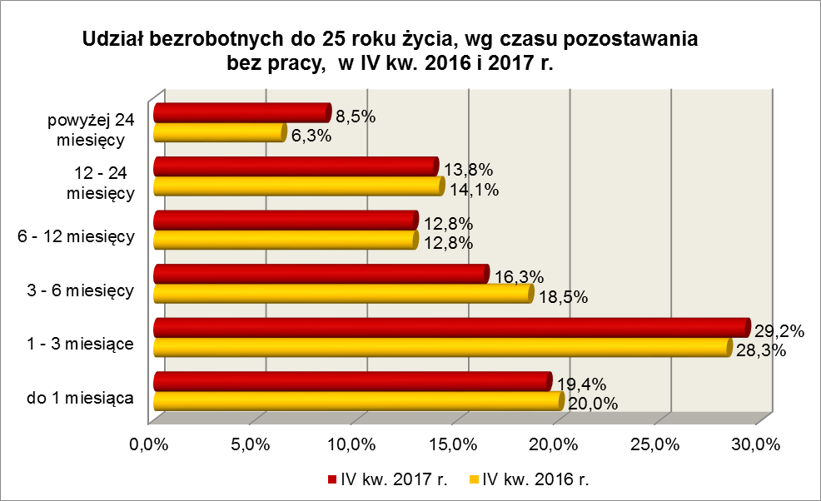

Na koniec IV kwartału 2017 r., 38,8% ogółu bezrobotnych do 25 roku życia nie legitymowała się żadnym stażem pracy (przed rokiem 40,7%).
Wśród zarejestrowanych 2845 osób bezrobotnych do 25 roku życia:
▪ 922 (32,4%) - to osoby długotrwale bezrobotne,
▪ 22 (0,8%) - to osoby korzystające ze świadczeń z pomocy społecznej,
▪ 952 (33,5%) – to osoby posiadające co najmniej 1 dziecko do 6 roku życia,
▪ 1 osoba posiadała co najmniej 1 dziecko niepełnosprawne do 18 roku życia,
▪ 107 (3,8%) - to osoby niepełnosprawne.
W IV kwartale 2017 r. w powiatowych urzędach pracy zarejestrowało się 3019 bezrobotnych do 25 roku życia, co stanowiło 21,5% ogółu napływu do bezrobocia
w województwie. Od października do grudnia 2017 r. liczba bezrobotnych do 25 roku życia zmniejszyła się o 455 osób, tj. o 13,8%, podczas gdy liczba bezrobotnych ogółem
w województwie lubuskim, w tym okresie, zmniejszyła się o 4,0%.
W IV kwartale 2017 r. wyrejestrowano 3350 osób bezrobotnych do 25 roku życia, co stanowiło 22,2% ogółu odpływu bezrobotnych w województwie. Dodatkowo 124 z nich utraciło status osoby będącej w szczególnej sytuacji na rynku pracy. Wśród wyłączeń dominowały:
- podjęcie pracy – 1751 osób,
- nie potwierdzenie gotowości do podjęcia pracy – 760 osób,
- rozpoczęcie stażu – 315 osób,
- dobrowolna rezygnacja ze statusu bezrobotnego – 175 osób.
W IV kwartale 2017 r., w województwie, bezrobotni do 25 roku życia stanowili 46,1% ogółu bezrobotnych rozpoczynających staże.

2.2. Długotrwale bezrobotni
Na koniec IV kwartału 2017 r. w województwie lubuskim odnotowano 12092 osoby długotrwale bezrobotne, co stanowiło 49,1% ogółu bezrobotnych. W stosunku do
IV kwartału 2016 r. liczba osób długotrwale bezrobotnych zmniejszyła się o 3897 osób,
a ich udział w ogólnej liczbie bezrobotnych zmniejszył się o 0,3 punktu procentowego.
W okresie grudzień 2016 – grudzień 2017 r. liczba osób długotrwale bezrobotnych zmniejszyła się o 24,4%, podczas gdy w analogicznym okresie liczba bezrobotnych ogółem zmniejszyła się o 24,0%.
W poszczególnych powiatach udział długotrwale bezrobotnych, w liczbie bezrobotnych ogółem, wyniósł od 32,7% w powiecie gorzowskim (grodzkim) do 58,2%
w powiecie nowosolskim.
Prawo do zasiłku posiadało 97 osób, co stanowiło 0,8% tej kategorii bezrobotnych. Większość długotrwale bezrobotnych to kobiety – 7614 osób, stanowiąc 63,0% ogółu długotrwale bezrobotnych.
Pod względem czasu pozostawania bez pracy, na koniec IV kwartału 2017 r., dominowali bezrobotni pozostający bez pracy powyżej 24 miesięcy (34,5% ogółu, wobec 35,1% rok wcześniej) oraz od 12 do 24 miesięcy (29,4%, wobec 31,5% przed rokiem).
W okresie czterech ostatnich kwartałów odnotowano wzrost udziału osób długotrwale bezrobotnych pozostających bez pracy od 6 do 12 miesięcy.
Na koniec grudnia 2017 r., wśród długotrwale bezrobotnych, najliczniejsze grupy stanowiły osoby z wykształceniem: gimnazjalnym i poniżej (34,1% ogółu) oraz zasadniczym zawodowym (30,9%). W stosunku do końca IV kwartału 2016 r., zwiększył się udział osób długotrwale bezrobotnych z wykształceniem policealnym i średnim zawodowym oraz średnim ogólnokształcącym. Obrazuje to poniższy wykres:

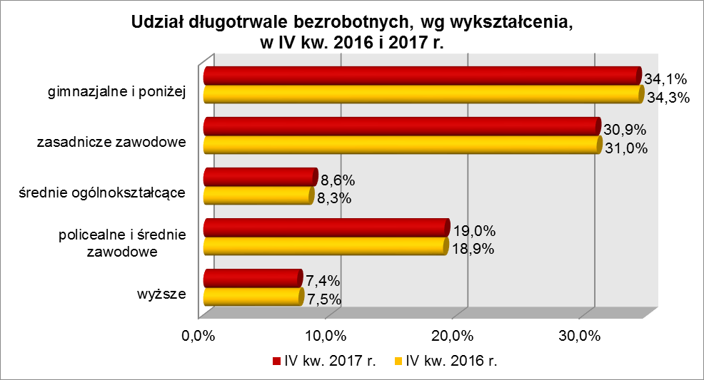

W IV kwartale 2017 r., najwięcej osób długotrwale bezrobotnych legitymowało się stażem pracy od 1 do 5 lat (22,5% ogółu, wobec 21,3% przed rokiem) oraz do 1 roku (17,8%, wobec 16,8% przed rokiem). W okresie ostatnich czterech kwartałów odnotowano wzrost udziału osób długotrwale bezrobotnych legitymujących się stażem pracy do 10 lat oraz nie posiadających żadnego stażu pracy.
Pod względem wieku, w IV kwartale 2017 r., najliczniejsze grupy stanowiły osoby długotrwale bezrobotne mające od 25 do 34 lat (25,8% ogółu) oraz od 35 do 44 lat (23,5%). W okresie czterech kwartałów odnotowano wzrost udziału osób długotrwale bezrobotnych w wieku od 25 do 44 lat, co obrazuje poniższy wykres:

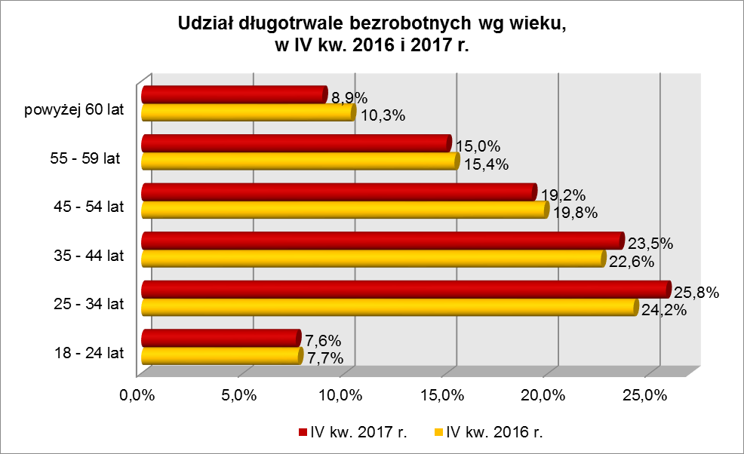

Wśród zarejestrowanych 12092 osób długotrwale bezrobotnych:
▪ 2264 (18,7%) - to osoby do 30 roku życia (w tym 922 – to osoby do 25 roku życia),
▪ 4137 (34,2%) - to osoby powyżej 50 roku życia,
▪ 405 (3,4%) - to osoby korzystające ze świadczeń z pomocy społecznej,
▪ 3020 (25,0%) – to osoby posiadające co najmniej 1 dziecko do 6 roku życia,
▪ 27 (0,2%) – to osoby posiadające co najmniej 1 dziecko niepełnosprawne do 18 lat,
▪ 1192 (9,9%) - to osoby niepełnosprawne.
W IV kwartale 2017 r. powiatowe urzędy pracy zarejestrowały 3716 osób długotrwale bezrobotnych, co stanowiło 26,4% ogółu napływu do bezrobocia
w województwie. Od października do grudnia 2017 r. liczba długotrwale bezrobotnych zmniejszyła się o 491 osób, tj. o 3,9%, podczas gdy w analogicznym okresie odnotowano spadek liczby bezrobotnych ogółem w województwie o 4,0%.
W IV kwartale 2017 r. wyrejestrowano 4207 osób długotrwale bezrobotnych, co stanowiło 27,9% ogółu odpływu bezrobotnych w województwie. Wśród wyłączeń dominowały:
- podjęcie pracy – 1501 osób,
- nie potwierdzenie gotowości do podjęcia pracy – 845 osób,
- dobrowolna rezygnacja ze statusu bezrobotnego – 433 osoby,
- rozpoczęcie prac społecznie użytecznych – 170 osób.
W IV kwartale 2017 r., długotrwale bezrobotni stanowili w województwie 72,0% ogółu bezrobotnych rozpoczynających prace społecznie użyteczne.

2.3. Bezrobotni powyżej 50 roku życia
Na koniec IV kwartału 2017 r., w województwie lubuskim, odnotowano 7143 osoby bezrobotne powyżej 50 roku życia, stanowiąc 29,0% ogółu bezrobotnych.
W stosunku do IV kwartału 2016 r. liczba bezrobotnych powyżej 50 roku życia zmniejszyła się o 2628 osób, a ich udział w ogólnej liczbie bezrobotnych zmniejszył się
o 1,2 punktu procentowego. W okresie grudzień 2016 – grudzień 2017 r. liczba bezrobotnych powyżej 50 roku życia zmniejszyła się o 26,9%, podczas gdy liczba bezrobotnych ogółem zmniejszyła się o 24,0%.
W poszczególnych powiatach udział bezrobotnych powyżej 50 roku życia,
w liczbie bezrobotnych ogółem, wyniósł od 25,6% w powiecie świebodzińskim do 38,9% w powiecie słubickim.
Większość bezrobotnych powyżej 50 roku życia to mężczyźni – 4463 osoby, stanowiąc 62,5% tej kategorii bezrobotnych. Prawo do otrzymywania zasiłku posiadało 1505 osób, co stanowiło 21,1% ogółu tej kategorii bezrobotnych.
Na koniec IV kwartału 2017 r., wśród tej kategorii bezrobotnych, najwięcej było osób w wieku od 55 do 59 lat – 3129, stanowiąc 43,8% ogółu, najmniej w wieku powyżej 60 lat – 1690 osób (23,7%).
Pod względem poziomu wykształcenia największe grupy stanowiły osoby legitymujące się ukończoną szkołą zasadniczą zawodową (37,9% ogółu, wobec 35,7%
w analogicznym okresie roku poprzedniego) oraz osoby które ukończyły szkołę gimnazjalną i poniżej (35,2%, wobec 36,3% w IV kwartale poprzedniego roku). W okresie ostatnich czterech kwartałów, wśród tej kategorii bezrobotnych, zwiększył się udział osób mających wykształcenie wyższe oraz zasadnicze zawodowe.
Pod względem czasu pozostawania bez pracy, na koniec grudnia 2017 r., najwięcej było bezrobotnych będących bez pracy powyżej 24 miesięcy (23,3% ogółu)
i od 1 do 3 miesięcy (20,2%). W okresie ostatnich czterech kwartałów, wśród bezrobotnych powyżej 50 roku życia, odnotowano spadek udziału osób pozostających bez pracy do 1 miesiąca oraz powyżej 12 miesięcy. Obrazuje to poniższy wykres:

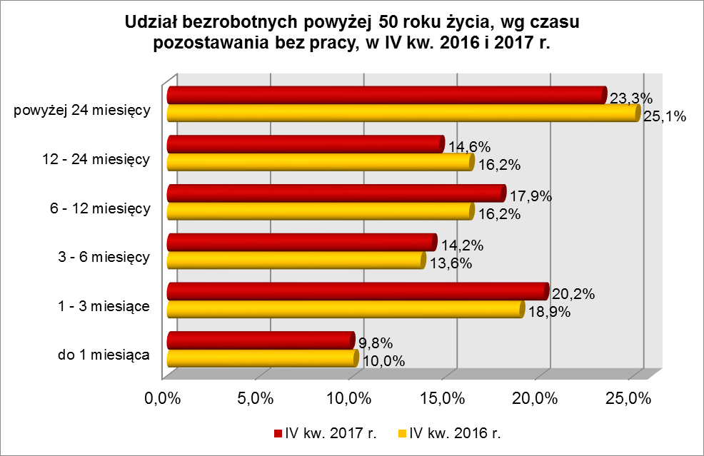

W IV kwartale 2017 r., wśród bezrobotnych powyżej 50 roku życia, dominowały osoby o stażu pracy: od 20 do 30 lat (29,1% ogółu, wobec 31,3% w IV kw. poprzedniego roku) oraz od 10 do 20 lat (28,2%, wobec 27,0% w IV kwartale poprzedniego roku).
Wśród zarejestrowanych 7143 osób powyżej 50 roku życia:
▪ 4137 (57,9%) - to osoby długotrwale bezrobotne,
▪ 212 (3,0%) - to osoby korzystające ze świadczeń z pomocy społecznej,
▪ 28 (0,4%) – to osoby posiadające co najmniej 1 dziecko do 6 roku życia,
▪ 7 (0,1%) - to osoby posiadające co najmniej 1 dziecko niepełnosprawne do 18 lat,
▪ 1229 (17,2%) - to osoby niepełnosprawne.
W IV kwartale 2017 r. powiatowe urzędy pracy zarejestrowały 2966 bezrobotnych powyżej 50 roku życia, co stanowiło 21,1% ogółu napływu do bezrobocia
w województwie. Od października do grudnia 2017 r. liczba bezrobotnych powyżej 50 roku życia zmniejszyła się o 537 osób, tj. o 7,0%, podczas gdy wśród bezrobotnych ogółem odnotowano spadek o 4,0%.
W IV kwartale 2017 r. wyrejestrowano 3503 osoby powyżej 50 roku życia, co stanowiło 23,2% ogółu odpływu bezrobotnych w województwie. Wśród wyłączeń dominowały:
- podjęcie pracy – 1175 osób,
- nie potwierdzenie gotowości do podjęcia pracy – 510 osób,
- dobrowolna rezygnacja ze statusu bezrobotnego – 231 osób,
- rozpoczęcie pracy społecznie użytecznej – 143 osoby.
W IV kwartale 2017 r. bezrobotni powyżej 50 roku życia stanowili
w województwie 60,6% ogółu bezrobotnych rozpoczynających prace społecznie użyteczne.

2.4. Bezrobotni korzystający ze świadczeń z pomocy społecznej
Na koniec IV kwartału 2017 r. w województwie lubuskim, odnotowano 524 bezrobotnych korzystających ze świadczeń z pomocy społecznej, stanowiąc 2,1% ogółu bezrobotnych. W stosunku do IV kwartału 2016 r. liczba bezrobotnych korzystających ze świadczeń z pomocy społecznej zmniejszyła się o 110 osób (o 17,3%), ale ich udział
w ogólnej liczbie bezrobotnych zwiększył się o 0,1 punktu procentowego.
Największy udział bezrobotnych korzystających ze świadczeń z pomocy społecznej, w liczbie bezrobotnych ogółem, odnotowano w powiecie żagańskim – 15,9%.
Wśród bezrobotnych korzystających ze świadczeń z pomocy społecznej kobiety, w liczbie 284 osoby, stanowiły 54,2% tej kategorii bezrobotnych. Prawo do otrzymywania zasiłku posiadało 13 osób (2,5%).
Wśród bezrobotnych korzystających ze świadczeń z pomocy społecznej, na koniec IV kwartału 2017 r., dominowały osoby z wykształceniem gimnazjalnym i poniżej (49,2% ogółu, rok wcześniej – 52,6%) oraz zasadniczym zawodowym (33,6%, rok wcześniej – 32,7%).
W IV kwartale 2017 r., wśród bezrobotnych korzystających ze świadczeń
z pomocy społecznej, największe grupy stanowiły osoby w wieku od 45 do 54 lat (24,6% ogółu, rok wcześniej – 21,9%) oraz od 35 do 44 lat (24,1%, rok wcześniej – 24,2%).
Na koniec IV kwartału 2017 r., wśród bezrobotnych korzystających ze świadczeń
z pomocy społecznej, najwięcej odnotowano osób pozostających bez pracy od 1 do 3 miesięcy (31,3% ogółu) oraz powyżej 24 miesięcy (16,0%). Obrazuje to poniższy wykres:

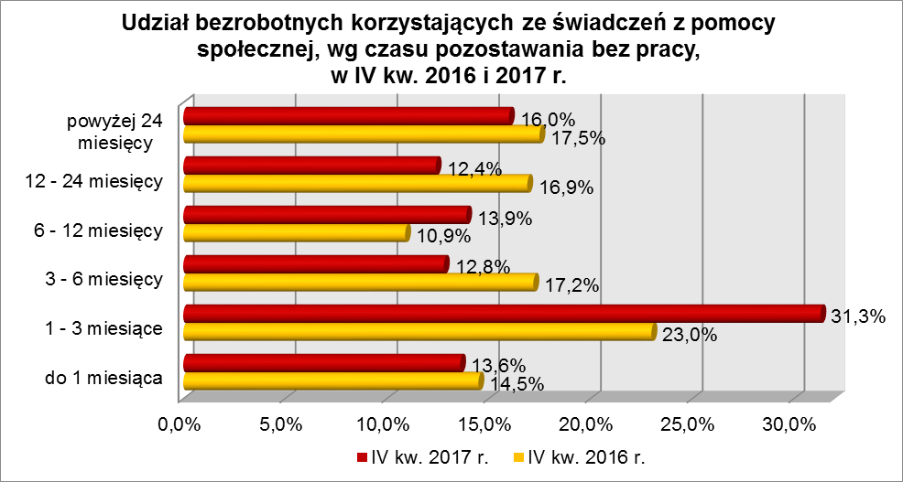

Pod względem stażu pracy, na koniec grudnia 2017 r., przeważały osoby
o krótkim stażu pracy: od 1 do 5 lat (25,2% ogółu, rok wcześniej – 25,6%) i do 1 roku (20,2%, rok wcześniej – 21,9%).
Wśród zarejestrowanych 524 osób bezrobotnych korzystających ze świadczeń
z pomocy społecznej:
▪ 64 (12,2%) - to osoby do 30 roku życia (w tym 22 to osoby do 25 roku życia),
▪ 212 (40,5%) - to osoby powyżej 50 roku życia,
▪ 405 (77,3%) - to osoby długotrwale bezrobotne,
▪ 110 (21,0%) – to osoby posiadające co najmniej 1 dziecko do 6 roku życia,
▪ 3 (0,6%) - to osoby posiadające co najmniej 1 dziecko niepełnosprawne do 18 lat,
▪ 53 (10,1%) - to osoby niepełnosprawne.
W IV kwartale 2017 r. w powiatowych urzędach pracy zarejestrowało się 310 bezrobotnych korzystających ze świadczeń z pomocy społecznej, co stanowiło 2,2% ogółu napływu do bezrobocia w województwie. Od października do grudnia 2017 r. liczba bezrobotnych korzystających ze świadczeń z pomocy społecznej zwiększyła się o 60 osób, tj. o 12,9%.

2.5. Bezrobotni posiadający co najmniej 1 dziecko do 6 roku życia
Na koniec IV kwartału 2017 r. w województwie lubuskim odnotowano 4993 bezrobotnych posiadających co najmniej 1 dziecko do 6 roku życia, stanowiąc 20,3% ogółu bezrobotnych. W stosunku do IV kwartału 2016 r. liczba bezrobotnych posiadających co najmniej 1 dziecko do 6 roku życia zmniejszyła się o 519 osób, ale ich udział w ogólnej liczbie bezrobotnych zwiększył się o 3,3 punktu procentowego.
W okresie grudzień 2016 – grudzień 2017 r. liczba bezrobotnych posiadających co najmniej 1 dziecko do 6 roku życia zmniejszyła się o 9,4%, podczas gdy liczba bezrobotnych ogółem zmniejszyła się o 24,0%.
W poszczególnych powiatach udział bezrobotnych posiadających dziecko do 6 roku życia, w liczbie bezrobotnych ogółem, wyniósł od 14,4% w powiecie zielonogórskim (grodzkim) do 28,1% w powiecie strzelecko - drezdeneckim.
Większość bezrobotnych posiadających dzieci do 6 roku życia to kobiety – 4575 osób, stanowiąc 91,6% tej kategorii bezrobotnych. Z prawem do otrzymywania zasiłku zarejestrowanych było 838 osób (16,8%).
Bezrobotni posiadający co najmniej 1 dziecko do 6 roku życia to przede wszystkim osoby w wieku od 25 do 34 lat (55,8% ogółu, rok wcześniej – 55,5%) oraz od 35 do 44 lat (23,3%, rok wcześniej – 22,2%).
Na koniec grudnia 2017 r, wśród bezrobotnych posiadających dziecko do 6 roku życia, najwięcej było osób pozostających bez pracy od 12 do 24 miesięcy (22,1% ogółu) oraz powyżej 24 miesięcy (21,4%). W okresie czterech ostatnich kwartałów odnotowano wzrost udziału osób pozostających bez pracy od 6 do 12 miesięcy oraz powyżej 24 miesięcy. Obrazuje poniższy wykres:

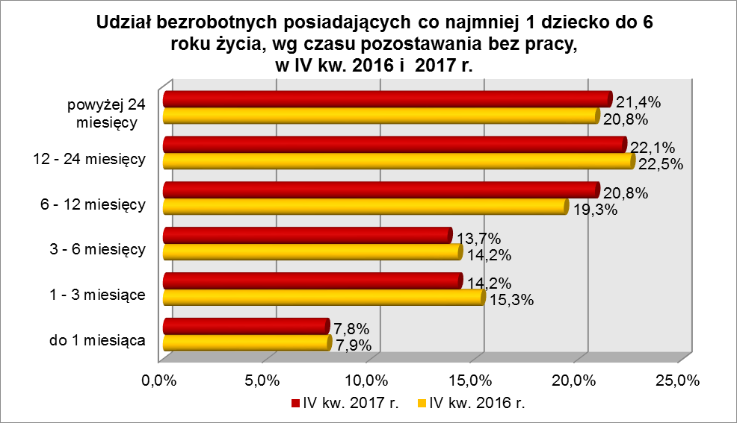

Wśród bezrobotnych posiadających dziecko do 6 roku życia, przeważały osoby mające wykształcenie gimnazjalne i poniżej (30,0% ogółu) oraz zasadnicze zawodowe (23,5%). W okresie ostatnich czterech kwartałów, wśród tej kategorii bezrobotnych odnotowano spadek udziału osób z wykształceniem gimnazjalnym i poniżej, co obrazuje poniższy wykres:

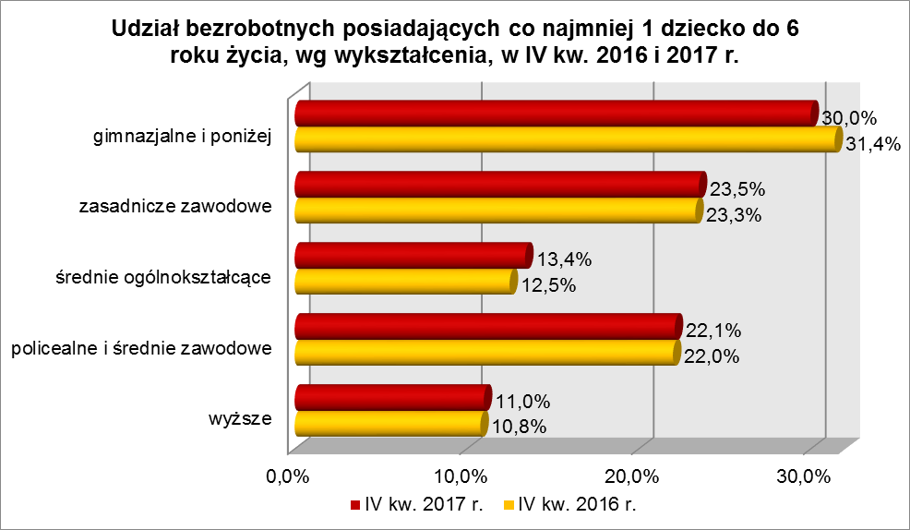

Na koniec IV kwartału 2017 r., pod względem posiadanego stażu pracy, przeważały grupy osób o stażu pracy od 1 do 5 lat (35,3% ogółu, rok wcześniej – 34,1%) oraz do 1 roku (22,1%, rok wcześniej – 21,4%).
Wśród zarejestrowanych 4993 bezrobotnych posiadających co najmniej
1 dziecko do 6 roku życia:
▪ 2326 (46,6%) - to osoby do 30 roku życia (w tym 952 to osoby do 25 roku życia),
▪ 28 (0,6%) - to osoby powyżej 50 roku życia,
▪ 3020 (60,5%) - to osoby długotrwale bezrobotne,
▪ 110 (2,2%) - to osoby korzystające ze świadczeń z pomocy społecznej,
▪ 19 (0,4%) – to osoby posiadające co najmniej 1 dziecko niepełnosprawne,
▪ 141 (2,8%) - to osoby niepełnosprawne.
W IV kwartale 2017 r. powiatowe urzędy pracy zarejestrowały 1640 bezrobotnych posiadających dziecko do 6 roku życia, co stanowiło 11,7% ogółu napływu do bezrobocia w województwie. Od października do grudnia 2017 r. liczba bezrobotnych posiadających co najmniej 1 dziecko do 6 roku życia zmniejszyła się o 99 osób, tj.
o 1,9%, podczas gdy liczba bezrobotnych ogółem w województwie lubuskim w tym okresie zmniejszyła się o 4,0%.

2.6. Bezrobotni posiadający co najmniej 1 dziecko niepełnosprawne do 18 roku życia
Na koniec IV kwartału 2017 r. w województwie lubuskim odnotowano 69 bezrobotnych posiadających co najmniej 1 dziecko niepełnosprawne do 18 roku życia, stanowiąc 0,3% ogółu bezrobotnych. W stosunku do IV kwartału 2016 r. liczba bezrobotnych posiadających co najmniej 1 dziecko niepełnosprawne do 18 roku życia zwiększyła się o 28 osób (o 68,3%), a ich udział w ogólnej liczbie bezrobotnych zwiększył się o 0,2 punktu procentowego.
W poszczególnych powiatach udział bezrobotnych posiadających co najmniej
1 dziecko niepełnosprawne do 18 roku życia, w liczbie bezrobotnych ogółem, był największy w powiecie strzelecko - drezdeneckim (0,7%).
Większość bezrobotnych posiadających co najmniej 1 dziecko niepełnosprawne do 18 roku życia to kobiety – 58 osób, stanowiąc 84,1% tej kategorii bezrobotnych.
Z prawem do otrzymywania zasiłku zarejestrowanych było 11 osób (15,9%).
Na koniec IV kwartału 2017 r., bezrobotni posiadający co najmniej 1 dziecko niepełnosprawne do 18 roku życia to przede wszystkim osoby w wieku od 35 do 44 lat (37,6%, rok wcześniej – 39,0%) oraz od 25 do 34 lat (34,7% ogółu, rok wcześniej – 39,0%).
Wśród bezrobotnych posiadających co najmniej 1 dziecko niepełnosprawne do 18 roku życia, przeważały osoby z wykształceniem gimnazjalnym i poniżej (33,3% ogółu, rok wcześniej – 48,8%) oraz zasadniczym zawodowym (31,9%, rok wcześniej – 14,6%).
Na koniec IV kwartału 2017 r., pod względem posiadanego stażu pracy, w tej kategorii bezrobotnych najwięcej było osób o stażu pracy: od 5 do 10 lat (21,7% ogółu, rok wcześniej – 24,4%) oraz do 1 roku (20,3% ogółu, rok wcześniej – 24,4%) i od 10 do 20 lat (20,3% ogółu, rok wcześniej – 7,3%).
Na koniec grudnia 2017 r., wśród bezrobotnych posiadających co najmniej
1 dziecko niepełnosprawne do 18 roku życia, najwięcej było osób pozostających bez pracy od 3 do 6 miesięcy (24,7%) oraz do 1 miesiąca (23,2%), co obrazuje poniższy wykres:

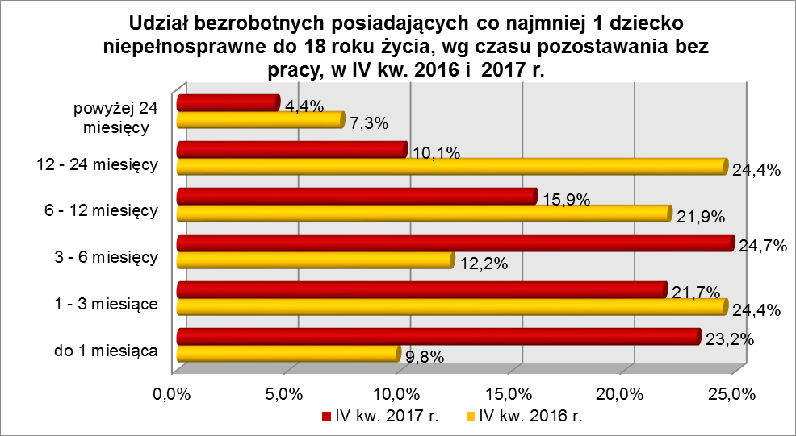

Wśród zarejestrowanych 69 osób bezrobotnych posiadających co najmniej
1 dziecko niepełnosprawne do 18 roku życia:
▪ 9 (13,0%) - to osoby do 30 roku życia (w tym 1 osoba do 25 roku życia),
▪ 7 (10,1%) - to osoby powyżej 50 roku życia,
▪ 27 (39,1%) - to osoby długotrwale bezrobotne,
▪ 3 (4,4%) - to osoby korzystające ze świadczeń z pomocy społecznej,
▪ 19 (27,5%) – to osoby posiadające co najmniej 1 dziecko do 6 roku życia,
▪ 10 (14,5%) - to osoby niepełnosprawne.
W IV kwartale 2017 r. powiatowe urzędy pracy zarejestrowały 42 bezrobotnych posiadających co najmniej 1 dziecko niepełnosprawne do 18 roku życia, co stanowiło 0,3% ogółu napływu do bezrobocia w województwie. Od października do grudnia 2017 r. liczba bezrobotnych posiadających dziecko niepełnosprawne do 18 roku życia zwiększyła się o 13 osób (o 23,2%).

2.7. Bezrobotni niepełnosprawni
Na koniec IV kwartału 2017 r. w województwie lubuskim odnotowano 2239 bezrobotnych niepełnosprawnych, stanowiących 9,1% ogółu bezrobotnych. W stosunku
do IV kwartału 2016 r. liczba bezrobotnych niepełnosprawnych zmniejszyła się o 577 osób, ale ich udział w ogólnej liczbie bezrobotnych zwiększył się o 0,4 punktu procentowego. W okresie grudzień 2016 – grudzień 2017 r. liczba bezrobotnych niepełnosprawnych zmniejszyła się o 20,5%, podczas gdy liczba bezrobotnych ogółem zmniejszyła się o 24,0%.
W poszczególnych powiatach udział bezrobotnych niepełnosprawnych, w liczbie bezrobotnych ogółem, wyniósł od 5,2% w powiecie międzyrzeckim do 14,9% w powiecie gorzowskim (grodzkim).
Z prawem do zasiłku zarejestrowane były 504 osoby, co stanowiło 22,5%. Wśród bezrobotnych niepełnosprawnych kobiety stanowiły 51,7% tej kategorii bezrobotnych.
Pod względem wieku, w IV kwartale 2017 r., dominujące grupy stanowili bezrobotni niepełnosprawni mający od 45 do 54 lat (26,5% ogółu) oraz od 55 do 59 lat (24,8%). W okresie ostatnich czterech kwartałów odnotowano wzrost udziału osób bezrobotnych niepełnosprawnych w wieku do 54 lat, co obrazuje poniższy wykres:

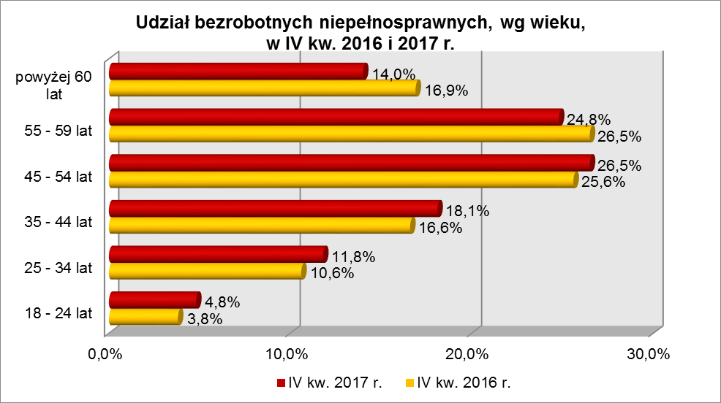
Pod względem wykształcenia, na koniec grudnia 2017 r., najliczniejsze grupy stanowiły osoby, które ukończyły szkoły zasadnicze zawodowe (35,7% ogółu, rok wcześniej – 35,7%) oraz gimnazjalne i poniżej (27,3%, rok wcześniej – 28,0%).
W okresie czterech kwartałów, wzrost udziału zarejestrowanych bezrobotnych, odnotowano wśród osób niepełnosprawnych legitymujących się wykształceniem wyższym oraz średnim ogólnokształcącym.
W IV kwartale 2017 r. najliczniejsze grupy bezrobotnych niepełnosprawnych stanowiły osoby pozostające bez pracy od 1 do 3 miesięcy (19,8% ogółu) oraz powyżej 24 miesięcy (19,2%). W okresie ostatnich czterech kwartałów, wśród bezrobotnych niepełnosprawnych, wzrost udziału odnotowano w grupach osób pozostających bez pracy od 1 do 12 miesięcy. Obrazuje to poniższy wykres:

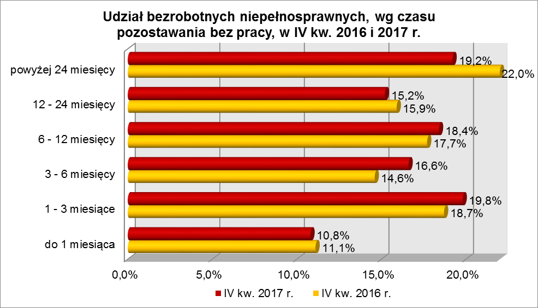

Na koniec IV kwartału 2017 r., wśród ogółu bezrobotnych niepełnosprawnych dominowały osoby o stażu pracy od 10 do 20 lat (24,4% ogółu, rok wcześniej 23,8%) i od 20 do 30 lat (20,0%, rok wcześniej – 22,4%). W okresie ostatnich czterech kwartałów, wzrost udziału zarejestrowanych bezrobotnych, odnotowano wśród bezrobotnych niepełnosprawnych legitymujących się stażem pracy do 20 lat oraz wśród osób nie posiadających żadnego stażu pracy.
Wśród zarejestrowanych 2239 bezrobotnych niepełnosprawnych:
▪ 219 (9,8%) - to osoby do 30 roku życia (w tym 107 to osoby do 25 roku życia),
▪ 1229 (54,9%) - to osoby powyżej 50 roku życia,
▪ 1192 (53,2%) - to osoby długotrwale bezrobotne,
▪ 53 (2,4%) - to osoby korzystające ze świadczeń z pomocy społecznej,
▪ 141 (6,3%) - to osoby posiadające co najmniej 1 dziecko do 6 roku życia,
▪ 10 (0,5%) - to osoby posiadające co najmniej 1 dziecko niepełnosprawne do 18 roku życia.
W IV kwartale 2017 r. powiatowe urzędy pracy zarejestrowały 1189 bezrobotnych niepełnosprawnych, co stanowiło 8,5% ogółu napływu do bezrobocia
w województwie. Od października do grudnia 2017 r. liczba bezrobotnych niepełnosprawnych zmniejszyła się o 106 osób, tj. o 4,5%, podczas gdy w analogicznym okresie odnotowano spadek liczby zarejestrowanych bezrobotnych ogółem o 4,0%.

3. PODSUMOWANIE
Tak jak w poprzednich kwartałach sytuację bezrobotnych będących
w szczególnej sytuacji na rynku pracy poddanych powyższej analizie można określić jako zróżnicowaną. W okresie IV kw. 2016 r. – IV kw. 2017 r. odnotowano, w naszym województwie spadek liczby zarejestrowanych bezrobotnych o 24,0%. W okresie ostatnich czterech kwartałów nastąpił wzrost liczby zarejestrowanych bezrobotnych tylko wśród osób posiadających co najmniej 1 dziecko niepełnosprawne do 18 roku życia.
W pozostałych grupach bezrobotnych będących w szczególnej sytuacji na rynku pracy odnotowano spadek liczby zarejestrowanych bezrobotnych. Największy spadek odnotowano wśród: bezrobotnych powyżej 50 roku życia - o 26,9%, bezrobotnych do 30 roku życia - o 26,0%, długotrwale bezrobotnych – o 24,4%.
W okresie IV kwartału 2017 r. w województwie lubuskim odnotowano spadek liczby zarejestrowanych bezrobotnych o 4,0%. Wśród bezrobotnych będących
w szczególnej sytuacji na rynku pracy, w tym kwartale, w dwóch grupach: bezrobotnych posiadających co najmniej 1 dziecko niepełnosprawne do 18 roku życia oraz wśród korzystających ze świadczeń z pomocy społecznej, odnotowano wzrost liczby zarejestrowanych bezrobotnych. W pozostałych grupach bezrobotnych będących
w szczególnej sytuacji na rynku pracy odnotowano spadek, przy czym największy wśród: bezrobotnych do 30 roku życia – o 7,7%, bezrobotnych powyżej 50 roku życia –
o 7,0% oraz wśród bezrobotnych niepełnosprawnych – o 4,5%.
Na koniec IV kw. 2017 r., w województwie lubuskim, 31,7% zarejestrowanych bezrobotnych było powyżej 12 miesięcy bez pracy. Wśród bezrobotnych będących
w szczególnej sytuacji na rynku pracy największy ich odsetek odnotowano wśród: długotrwale bezrobotnych (63,9% ogółu), posiadających co najmniej 1 dziecko do 6 roku życia (43,5%) oraz bezrobotnych powyżej 50 roku życia (37,9%).
Istotnym czynnikiem, utrudniającym znalezienie pracy, to często: niski poziom wykształcenia i brak stażu pracy. Na koniec IV kw. 2017 r., w województwie lubuskim, 29,8% zarejestrowanych bezrobotnych legitymowało się wykształceniem gimnazjalnym
i poniżej. Wśród bezrobotnych będących w szczególnej sytuacji na rynku pracy największy ich odsetek odnotowano wśród: bezrobotnych korzystających ze świadczeń
z pomocy społecznej (49,2% ogółu) oraz bezrobotnych powyżej 50 roku życia (35,2%), najmniejszy - wśród bezrobotnych niepełnosprawnych (27,3%).
Na koniec grudnia 2017 r., w województwie lubuskim, 12,2% ogółu bezrobotnych nie legitymowało się żadnym stażem pracy. Wśród bezrobotnych będących
w szczególnej sytuacji na rynku pracy największy ich odsetek odnotowano wśród młodych bezrobotnych do 30 roku życia – 29,5% ogółu (w tym do 25 roku życia – 38,8%) oraz wśród osób posiadających co najmniej 1 dziecko do 6 roku życia – 18,4%, najmniejszy wśród bezrobotnych powyżej 50 roku życia - 3,5%.
Na koniec IV kw. 2017 r., w województwie lubuskim, odsetek osób uprawnionych do otrzymywania zasiłku dla bezrobotnych wynosił 17,9% ogółu. Wśród bezrobotnych będących w szczególnej sytuacji na rynku pracy największy odsetek osób z prawem do zasiłku odnotowano wśród: bezrobotnych niepełnosprawnych (22,5% ogółu) oraz bezrobotnych powyżej 50 roku życia (21,1%). Najmniejszy udział uprawnionych do otrzymywania zasiłku odnotowano wśród: osób długotrwale bezrobotnych (0,8% ogółu) oraz bezrobotnych korzystających ze świadczeń z pomocy społecznej (2,5%).
Wobec występującego bardzo dużego zróżnicowania w sytuacji poszczególnych kategorii bezrobotnych poddanych powyższej analizie, zasadne wydaje się dalsze konstruowanie przedsięwzięć dla poszczególnych kategorii, mając na względzie ich specyficzne cechy.

Aneks
Statystyczny

BEZROBOTNI BĘDĄCY W SZCZEGÓLNEJ SYTUACJI NA RYNKU PRACY WOJEWÓDZTWA LUBUSKIEGO, WEDŁUG WYKSZTAŁCENIA, CZASU POZOSTAWANIA BEZ PRACY, WIEKU I STAŻU PRACY (stan na 31 grudnia 2017 r.)
Wyszczególnienie | Do 30 roku życia | w tym do 25 roku życia | Długotrwale bezrobotni | Powyżej 50 roku życia | Korzystający ze świadczeń z pomocy społecznej | Posiadający co najmniej 1 dziecko do 6 roku życia | Posiadający co najmniej 1 dziecko niepełnosprawne do 18 roku życia | Niepełnosprawni
wykształcenie
wyższe | 805 | 131 | 896 | 290 | 7 | 551 | 5 | 156
policealne i średnie zawodowe | 1356 | 639 | 2298 | 1336 | 60 | 1103 | 11 | 491
średnie ogólnokształcące | 1024 | 458 | 1045 | 293 | 23 | 668 | 8 | 181
zasadnicze zawod. | 1148 | 626 | 3733 | 2705 | 176 | 1172 | 22 | 800
gimnazjalne i poniżej | 1759 | 991 | 4120 | 2519 | 258 | 1499 | 23 | 611
czas pozostawania bez pracy
do 1 miesiąca | 1021 | 552 | 550 | 697 | 71 | 388 | 16 | 241
1 – 3 miesiące | 1610 | 833 | 1218 | 1441 | 164 | 712 | 15 | 443
3 – 6 miesięcy | 982 | 463 | 907 | 1017 | 67 | 685 | 17 | 372
6 – 12 miesięcy | 930 | 363 | 1695 | 1276 | 73 | 1038 | 11 | 411
12 – 24 miesiące | 898 | 392 | 3552 | 1039 | 65 | 1103 | 7 | 341
powyżej 24 miesięcy | 651 | 242 | 4170 | 1673 | 84 | 1067 | 3 | 431
wiek
18 – 24 lata | 2845 | 2845 | 922 | X | 22 | 952 | 1 | 107
25 – 34 lata | 3247 | X | 3116 | X | 109 | 2785 | 24 | 263
35 – 44 lata | X | X | 2850 | X | 126 | 1163 | 26 | 406
45 – 54 lata | X | X | 2317 | 2324 | 129 | 83 | 16 | 594
55 – 59 lat | X | X | 1811 | 3129 | 94 | 8 | 1 | 555
powyżej 60 lat | X | X | 1076 | 1690 | 44 | 2 | 1 | 314
staż pracy
do 1 roku | 1812 | 863 | 2148 | 461 | 106 | 1101 | 14 | 233
1 – 5 lat | 2220 | 856 | 2726 | 461 | 132 | 1765 | 10 | 328
5 – 10 lat | 256 | 21 | 1914 | 836 | 96 | 809 | 15 | 323
10 – 20 lat | 9 | X | 2131 | 2019 | 89 | 370 | 14 | 546
20 – 30 lat | X | X | 1195 | 2077 | 39 | 29 | 6 | 449
30 lat i więcej | X | X | 359 | 1040 | 4 | 1 | 0 | 205
bez stażu | 1795 | 1105 | 1619 | 249 | 58 | 918 | 10 | 155
Ogółem | 6092 | 2845 | 12092 | 7143 | 524 | 4993 | 69 | 2239

BEZROBOTNI BĘDĄCY W SZCZEGÓLNEJ SYTUACJI NA RYNKU PRACY WOJ. LUBUSKIEGO, WEDŁUG WYKSZTAŁCENIA, CZASU POZOSTAWANIA BEZ PRACY, WIEKU I STAŻU PRACY [W %] (stan na 31 grudnia 2017 r.)
0Wyszczególnienie | Do 30 roku życia | w tym do 25 roku życia | Długotrwale bezrobotni | Powyżej 50 roku życia | Korzystający ze świadczeń z pomocy społecznej | Posiadający co najmniej 1 dziecko do 6 roku życia | Posiadający co najmniej 1 dziecko niepełnosprawne do 18 roku życia | Niepełnosprawni
wykształcenie
wyższe | 13,2% | 4,6% | 7,4% | 4,1% | 1,3% | 11,0% | 7,3% | 7,0%
policealne i średnie zawodowe | 22,3% | 22,5% | 19,0% | 18,7% | 11,5% | 22,1% | 15,9% | 21,9%
średnie ogólnokształcące | 16,8% | 16,1% | 8,6% | 4,1% | 4,4% | 13,4% | 11,6% | 8,1%
zasadnicze zawod. | 18,8% | 22,0% | 30,9% | 37,9% | 33,6% | 23,5% | 31,9% | 35,7%
gimnazjalne i poniżej | 28,9% | 34,8% | 34,1% | 35,2% | 49,2% | 30,0% | 33,3% | 27,3%
czas pozostawania bez pracy
do 1 miesiąca | 16,8% | 19,4% | 4,5% | 9,8% | 13,6% | 7,8% | 23,2% | 10,8%
1 – 3 miesiące | 26,4% | 29,2% | 10,1% | 20,2% | 31,3% | 14,2% | 21,7% | 19,8%
3 – 6 miesięcy | 16,1% | 16,3% | 7,5% | 14,2% | 12,8% | 13,7% | 24,7% | 16,6%
6 – 12 miesięcy | 15,3% | 12,8% | 14,0% | 17,9% | 13,9% | 20,8% | 15,9% | 18,4%
12 – 24 miesiące | 14,7% | 13,8% | 29,4% | 14,6% | 12,4% | 22,1% | 10,1% | 15,2%
powyżej 24 miesięcy | 10,7% | 8,5% | 34,5% | 23,3% | 16,0% | 21,4% | 4,4% | 19,2%
wiek
18 – 24 lata | 46,7% | 100,0% | 7,6% | X | 4,2% | 19,1% | 1,5% | 4,8%
25 – 34 lata | 53,3% | X | 25,8% | X | 20,8% | 55,8% | 34,7% | 11,8%
35 – 44 lata | X | X | 23,5% | X | 24,1% | 23,3% | 37,6% | 18,1%
45 – 54 lata | X | X | 19,2% | 32,5% | 24,6% | 1,6% | 23,2% | 26,5%
55 – 59 lat | X | X | 15,0% | 43,8% | 17,9% | 0,2% | 1,5% | 24,8%
powyżej 60 lat | X | X | 8,9% | 23,7% | 8,4% | 0,0% | 1,5% | 14,0%
staż pracy
do 1 roku | 29,7% | 30,3% | 17,8% | 6,5% | 20,2% | 22,1% | 20,3% | 10,4%
1 – 5 lat | 36,4% | 30,1% | 22,5% | 6,5% | 25,2% | 35,3% | 14,5% | 14,7%
5 – 10 lat | 4,2% | 0,8% | 15,8% | 11,7% | 18,3% | 16,2% | 21,7% | 14,4%
10 – 20 lat | 0,2% | X | 17,6% | 28,2% | 17,0% | 7,4% | 20,3% | 24,4%
20 – 30 lat | X | X | 9,9% | 29,1% | 7,4% | 0,6% | 8,7% | 20,0%
30 lat i więcej | X | X | 3,0% | 14,5% | 0,8% | 0,0% | 0,0% | 9,2%
bez stażu | 29,5% | 38,8% | 13,4% | 3,5% | 11,1% | 18,4% | 14,5% | 6,9%
Ogółem | 100,0% | 100,0% | 100,0%% | 100,0% | 100,0% | 100,0% | 100,0% | 100,0%

BEZROBOTNI BĘDĄCY W SZCZEGÓLNEJ SYTUACJI NA RYNKU PRACY WOJEWÓDZTWA LUBUSKIEGO, WEDŁUG WYKSZTAŁCENIA, CZASU POZOSTAWANIA BEZ PRACY, WIEKU I STAŻU PRACY (stan na 31 grudnia 2016 r.)
Wyszczególnienie | Do 30 roku życia | w tym do 25 roku życia | Długotrwale bezrobotni | Powyżej 50 roku życia | Korzystający ze świadczeń z pomocy społecznej | Posiadający co najmniej 1 dziecko do 6 roku życia | Posiadający co najmniej 1 dziecko niepełnosprawne do 18 roku życia | Niepełnosprawni
wykształcenie
wyższe | 1165 | 229 | 1195 | 386 | 8 | 598 | 2 | 172
policealne i średnie zawodowe | 1810 | 941 | 3019 | 1905 | 60 | 1211 | 8 | 641
średnie ogólnokształcące | 1324 | 624 | 1330 | 445 | 25 | 690 | 5 | 209
zasadnicze zawod. | 1590 | 923 | 4961 | 3490 | 207 | 1283 | 6 | 1006
gimnazjalne i poniżej | 2342 | 1310 | 5484 | 3545 | 334 | 1730 | 20 | 788
czas pozostawania bez pracy
do 1 miesiąca | 1442 | 803 | 748 | 978 | 92 | 433 | 4 | 312
1 – 3 miesiące | 2204 | 1141 | 1633 | 1850 | 146 | 843 | 10 | 528
3 – 6 miesięcy | 1436 | 746 | 1233 | 1338 | 109 | 781 | 5 | 411
6 – 12 miesięcy | 1209 | 515 | 1734 | 1579 | 69 | 1065 | 9 | 498
12 – 24 miesiące | 1212 | 567 | 5034 | 1577 | 107 | 1241 | 10 | 448
powyżej 24 miesięcy | 728 | 255 | 5607 | 2449 | 111 | 1149 | 3 | 619
wiek
18 – 24 lata | 4027 | 4027 | 1225 | X | 38 | 1117 | 2 | 106
25 – 34 lata | 4204 | X | 3864 | X | 139 | 3057 | 16 | 299
35 – 44 lata | X | X | 3619 | X | 153 | 1226 | 16 | 469
45 – 54 lata | X | X | 3171 | 3048 | 139 | 100 | 6 | 721
55 – 59 lat | X | X | 2461 | 4161 | 106 | 9 | 0 | 746
powyżej 60 lat | X | X | 1649 | 2562 | 59 | 3 | 1 | 475
staż pracy
do 1 roku | 2374 | 1169 | 2687 | 601 | 139 | 1181 | 10 | 279
1 – 5 lat | 2885 | 1187 | 3410 | 614 | 162 | 1880 | 14 | 395
5 – 10 lat | 408 | 31 | 2434 | 990 | 99 | 916 | 10 | 395
10 – 20 lat | 14 | X | 2899 | 2636 | 104 | 407 | 3 | 669
20 – 30 lat | X | X | 1926 | 3057 | 52 | 31 | 0 | 631
30 lat i więcej | X | X | 564 | 1527 | 5 | 2 | 0 | 282
bez stażu | 2550 | 1640 | 2069 | 346 | 73 | 1095 | 4 | 165
Ogółem | 8231 | 4027 | 15989 | 9771 | 634 | 5512 | 41 | 2816

BEZROBOTNI BĘDĄCY W SZCZEGÓLNEJ SYTUACJI NA RYNKU PRACY WOJ. LUBUSKIEGO, WEDŁUG WYKSZTAŁCENIA, CZASU POZOSTAWANIA BEZ PRACY, WIEKU I STAŻU PRACY [W %] (stan na 31 grudnia 2016 r.)
Wyszczególnienie | Do 30 roku życia | w tym do 25 roku życia | Długotrwale bezrobotni | Powyżej 50 roku życia | Korzystający ze świadczeń z pomocy społecznej | Posiadający co najmniej 1 dziecko do 6 roku życia | Posiadający co najmniej 1 dziecko niepełnosprawne do 18 roku życia | Niepełnosprawni
wykształcenie
wyższe | 14,2% | 5,7% | 7,5% | 3,9% | 1,3% | 10,8% | 4,9% | 6,1%
policealne i średnie zawodowe | 22,0% | 23,4% | 18,9% | 19,5% | 9,5% | 22,0% | 19,5% | 22,8%
średnie ogólnokształcące | 16,1% | 15,5% | 8,3% | 4,6% | 3,9% | 12,5% | 12,2% | 7,4%
zasadnicze zawod. | 19,3% | 22,9% | 31,0% | 35,7% | 32,7% | 23,3% | 14,6% | 35,7%
gimnazjalne i poniżej | 28,4% | 32,5% | 34,3% | 36,3% | 52,6% | 31,4% | 48,8% | 28,0%
czas pozostawania bez pracy
do 1 miesiąca | 17,5% | 20,0% | 4,7% | 10,0% | 14,5% | 7,9% | 9,8% | 11,1%
1 – 3 miesiące | 26,8% | 28,3% | 10,2% | 18,9% | 23,0% | 15,3% | 24,4% | 18,7%
3 – 6 miesięcy | 17,5% | 18,5% | 7,7% | 13,6% | 17,2% | 14,2% | 12,2% | 14,6%
6 – 12 miesięcy | 14,7% | 12,8% | 10,8% | 16,2% | 10,9% | 19,3% | 21,9% | 17,7%
12 – 24 miesiące | 14,7% | 14,1% | 31,5% | 16,2% | 16,9% | 22,5% | 24,4% | 15,9%
powyżej 24 miesięcy | 8,8% | 6,3% | 35,1% | 25,1% | 17,5% | 20,8% | 7,3% | 22,0%
wiek
18 – 24 lata | 48,9% | 100,0% | 7,7% | X | 6,0% | 20,2% | 4,9% | 3,8%
25 – 34 lata | 51,1% | X | 24,2% | X | 21,9% | 55,5% | 39,0% | 10,6%
35 – 44 lata | X | X | 22,6% | X | 24,2% | 22,2% | 39,0% | 16,6%
45 – 54 lata | X | X | 19,8% | 31,2% | 21,9% | 1,8% | 14,6% | 25,6%
55 – 59 lat | X | X | 15,4% | 42,6% | 16,7% | 0,2% | 0,0% | 26,5%
powyżej 60 lat | X | X | 10,3% | 26,2% | 9,3% | 0,1% | 2,5% | 16,9%
staż pracy
do 1 roku | 28,8% | 29,0% | 16,8% | 6,2% | 21,9% | 21,4% | 24,4% | 9,9%
1 – 5 lat | 35,0% | 29,5% | 21,3% | 6,3% | 25,6% | 34,1% | 34,1% | 14,0%
5 – 10 lat | 5,0% | 0,8% | 15,2% | 10,1% | 15,6% | 16,6% | 24,4% | 14,0%
10 – 20 lat | 0,2% | X | 18,1% | 27,0% | 16,4% | 7,4% | 7,3% | 23,8%
20 – 30 lat | X | X | 12,1% | 31,3% | 8,2% | 0,6% | 0,0% | 22,4%
30 lat i więcej | X | X | 3,5% | 15,6% | 0,8% | 0,0% | 0,0% | 10,0%
bez stażu | 31,0% | 40,7% | 13,0% | 3,5% | 11,5% | 19,9% | 9,8% | 5,9%
Ogółem | 100,0% | 100,0% | 100,0%% | 100,0% | 100,0% | 100,0% | 100,0% | 100,0%

Bezrobotny do 30 roku życia – oznacza to bezrobotnego, który do dnia zastosowania wobec niego usług lub instrumentów rynku pracy nie ukończył 30 roku życia.
Bezrobotny do 25 roku życia – oznacza to bezrobotnego, który do dnia zastosowania wobec niego usług lub instrumentów rynku pracy nie ukończył 25 roku życia.
Długotrwale bezrobotny to bezrobotny pozostający w rejestrze powiatowego urzędu pracy łącznie przez okres ponad 12 miesięcy w okresie ostatnich 2 lat, z wyłączeniem okresów odbywania stażu i przygotowania zawodowego dorosłych.
Bezrobotny powyżej 50 roku życia - oznacza to bezrobotnego, który do dnia zastosowania wobec niego usług lub instrumentów rynku pracy ukończył co najmniej 50 rok życia.
Bezrobotny korzystający ze świadczeń z pomocy społecznej to osoba, spełniająca warunki określone w ustawie o pomocy społecznej z dnia 12 marca 2004 r (t.j. Dz. U. z 2016 roku poz. 930).
Bezrobotny posiadający co najmniej 1 dziecko do 6 roku życia, to osoba wychowująca co najmniej 1 dziecko w rozumieniu przepisów o podatku dochodowym od osób fizycznych (z wykluczeniem bezrobotnych posiadających dziecko niepełnosprawne).

